Уважаемые граждане будьте бдительны и осторожны!

Вербовка в террористические организации

или как попадают в ИГ.

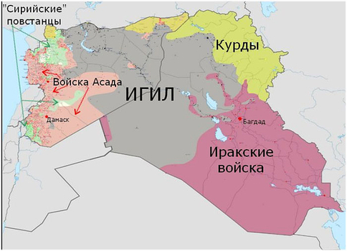

На территории России действует отлаженная сеть по вербовке в ячейки международных террористических организаций.
Национальность и вероисповедание в этом вопросе играет далеко не главную роль. Ведь религию всегда можно сменить, приняв ислам и став так называемым «неофитом», а от национальной принадлежности и вовсе отречься. Работают вербовщики повсюду: через соцсети, в вузах, школах, мечетях, на религиозных курсах.
Наивно полагать, что вербовкой в террористические организации занимается бородатый выходец с Ближнего Востока, который сидит в пустыне. Вербовщики XXI века — это профессионалы высочайшего класса, люди славянской внешности, имеющие отличное европейское образование. Они талантливые психологи и точно знают, как заставить человека действовать в интересах заказчика. Чаще всего вербовщики не разделяют взглядов террористов и не имеют никакого отношения к ИГ, они просто за определенное вознаграждение выполняют свою работу. Однако немало среди них и тех, кто сам был когда-то завербован и прошел военные действия на Ближнем Востоке. И теперь, смешавшись с многотысячной толпой беженцев, эти люди наводняют страны Евросоюза — идеологически обработанные, связанные с террористами кровью, они будут искать все новых жертв среди коренного населения Европы.
В эпоху бурного развития информационных технологий, до 80 % случаев вербовки в террористические организации происходит через сеть «Интернет» (социальные сети и форумы), он не имеет границ и национальностей. Террористы действуют на территории всего мира.
Вербовщики тщательно подбирают кандидата. Желательно, чтобы у него было мало друзей, чтобы он был замкнут, закомплексован, еще лучше — трудности в личной жизни, чтобы была необходимость восполнить недостаток общения, и повысить самооценку.
В психологии существует несколько основных «крючков», на которые можно зацепить человека, это: деньги, идеология, секс, компромат (так называемая методика «ДИСКо»). Вербовщик ищет ключи к конкретному человеку, определяет его слабые места. Огромную помощь в этом оказывает информация со страницы пользователя в социальной сети, анкета на сайте знакомств или излишняя разговорчивость и стремление поделиться своими личными переживаниями с малознакомыми людьми. Далее ситуация развивается в несколько основных этапов. Сначала вербовщик знакомится с потенциальной жертвой, завязываются дружеские отношения. Разговор постепенно начинает крутиться вокруг страхов, проблем или тех самых «крючков».
Причем вербовщик агрессивно и навязчиво предлагает свою помощь, идут бесконечные сообщения и звонки. Человек постоянно находится под давлением и, в конце концов, соглашается, чтобы ему оказали помощь. Далее собеседник настаивает на том, чтобы в обмен на помощь человек также оказал ему услугу. Причем первое задание может быть абсолютно бессмысленным и не затратным – например, передать письмо кому-то из знакомых. После его выполнения человека благодарят, тем самым формируя психологическую привязанность. Также побуждающим мотивом к действиям могут служить и деньги, и «любовь».
Затем задания все более усложняются и становятся конкретнее — перегнать машину, передать оружие.
В результате вербовщик начинает манипулировать эмоциями человека, который пребывает в состоянии полного смятения. Именно в таком состоянии его и можно выдернуть из привычной среды, он уже готов ехать на край света, отстаивать интересы людей, которые так ему помогли. Если не срабатывает психологическое давление, возможны и другие методы воздействия, вплоть до реальных угроз в адрес близких.
А потом следует участие в теракте, и все — обратной дороги уже нет. Он повязан кровью и коллективной ответственностью. Причем, среди боевиков среднего и высшего звена все чаще стали появляться русские.
На сегодняшний день, по разным данным, на стороне ИГ воюет около двух тысяч наших сограждан. По данным фактам в России заведено более сотни уголовных дел. Когда на скамье подсудимых оказываются вербовщики террористических организаций, то поражает тот факт, что они не имеют ничего общего с клише о радикальных исламистах – ничем не примечательные люди, чаще европейской внешности. Тем и опасны такие вербовщики: распознать их до того как они искалечат чьи-то жизни практически невозможно.

Контактные телефоны:

Отдел полиции 74811
ЕДДС 95200

